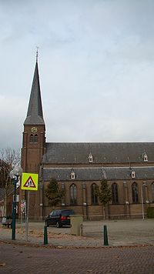
Harreveld (GLD) 51° 59' NB, 6° 31' OL
- Harreveld is een dorp in de Nederlandse gemeente Oost Gelre in de Achterhoek (provincie Gelderland).
- Nabij het dorp staat een beltkorenmolen uit 1819, de "Hermien".
- Ook is in Harreveld een instelling voor intensieve jeugdzorg gevestigd.
- Deze staat op de plek waar voorheen de gelijknamige havezathe Harreveld stond, met name bekend door haar bewoonster freule Judith van Dorth.
- Tevens kent Harreveld de sportclub KSH en voormalig Nederlands kampioen Harmonievereniging St. Agatha.
- De kerk in het centrum van Harreveld heeft de naam Sint-Agathakerk, vernoemd naar de patrones Agatha van Sicilië.
- Zestien jaar lang vond op Hemelvaartsdag te Harreveld een groot evenement plaats, genaamd Harreveld on Wheels
- Deze gebeurtenis, waar jaarlijks een groot aantal bezoekers op afkwam (in 2003 circa 25.000 bezoekers) stond met name in het teken van motorcross en een grote vliegshow.
- Het is jarenlang zelfs de grootste particuliere vliegshow van Nederland geweest, met shows van onder andere de Hawk, F-16, Apache, Chinook, Fokker Four, Grasshoppers en Lelycopters
- Het evenement wordt inmiddels niet meer toegestaan door het Ministerie van Verkeer en Waterstaat.

